Yang bertanda tangan dibawah ini, menerangkan bahwa :



**SURAT KETERANGAN**

**PRAKTIK KERJA INDUSTRI**



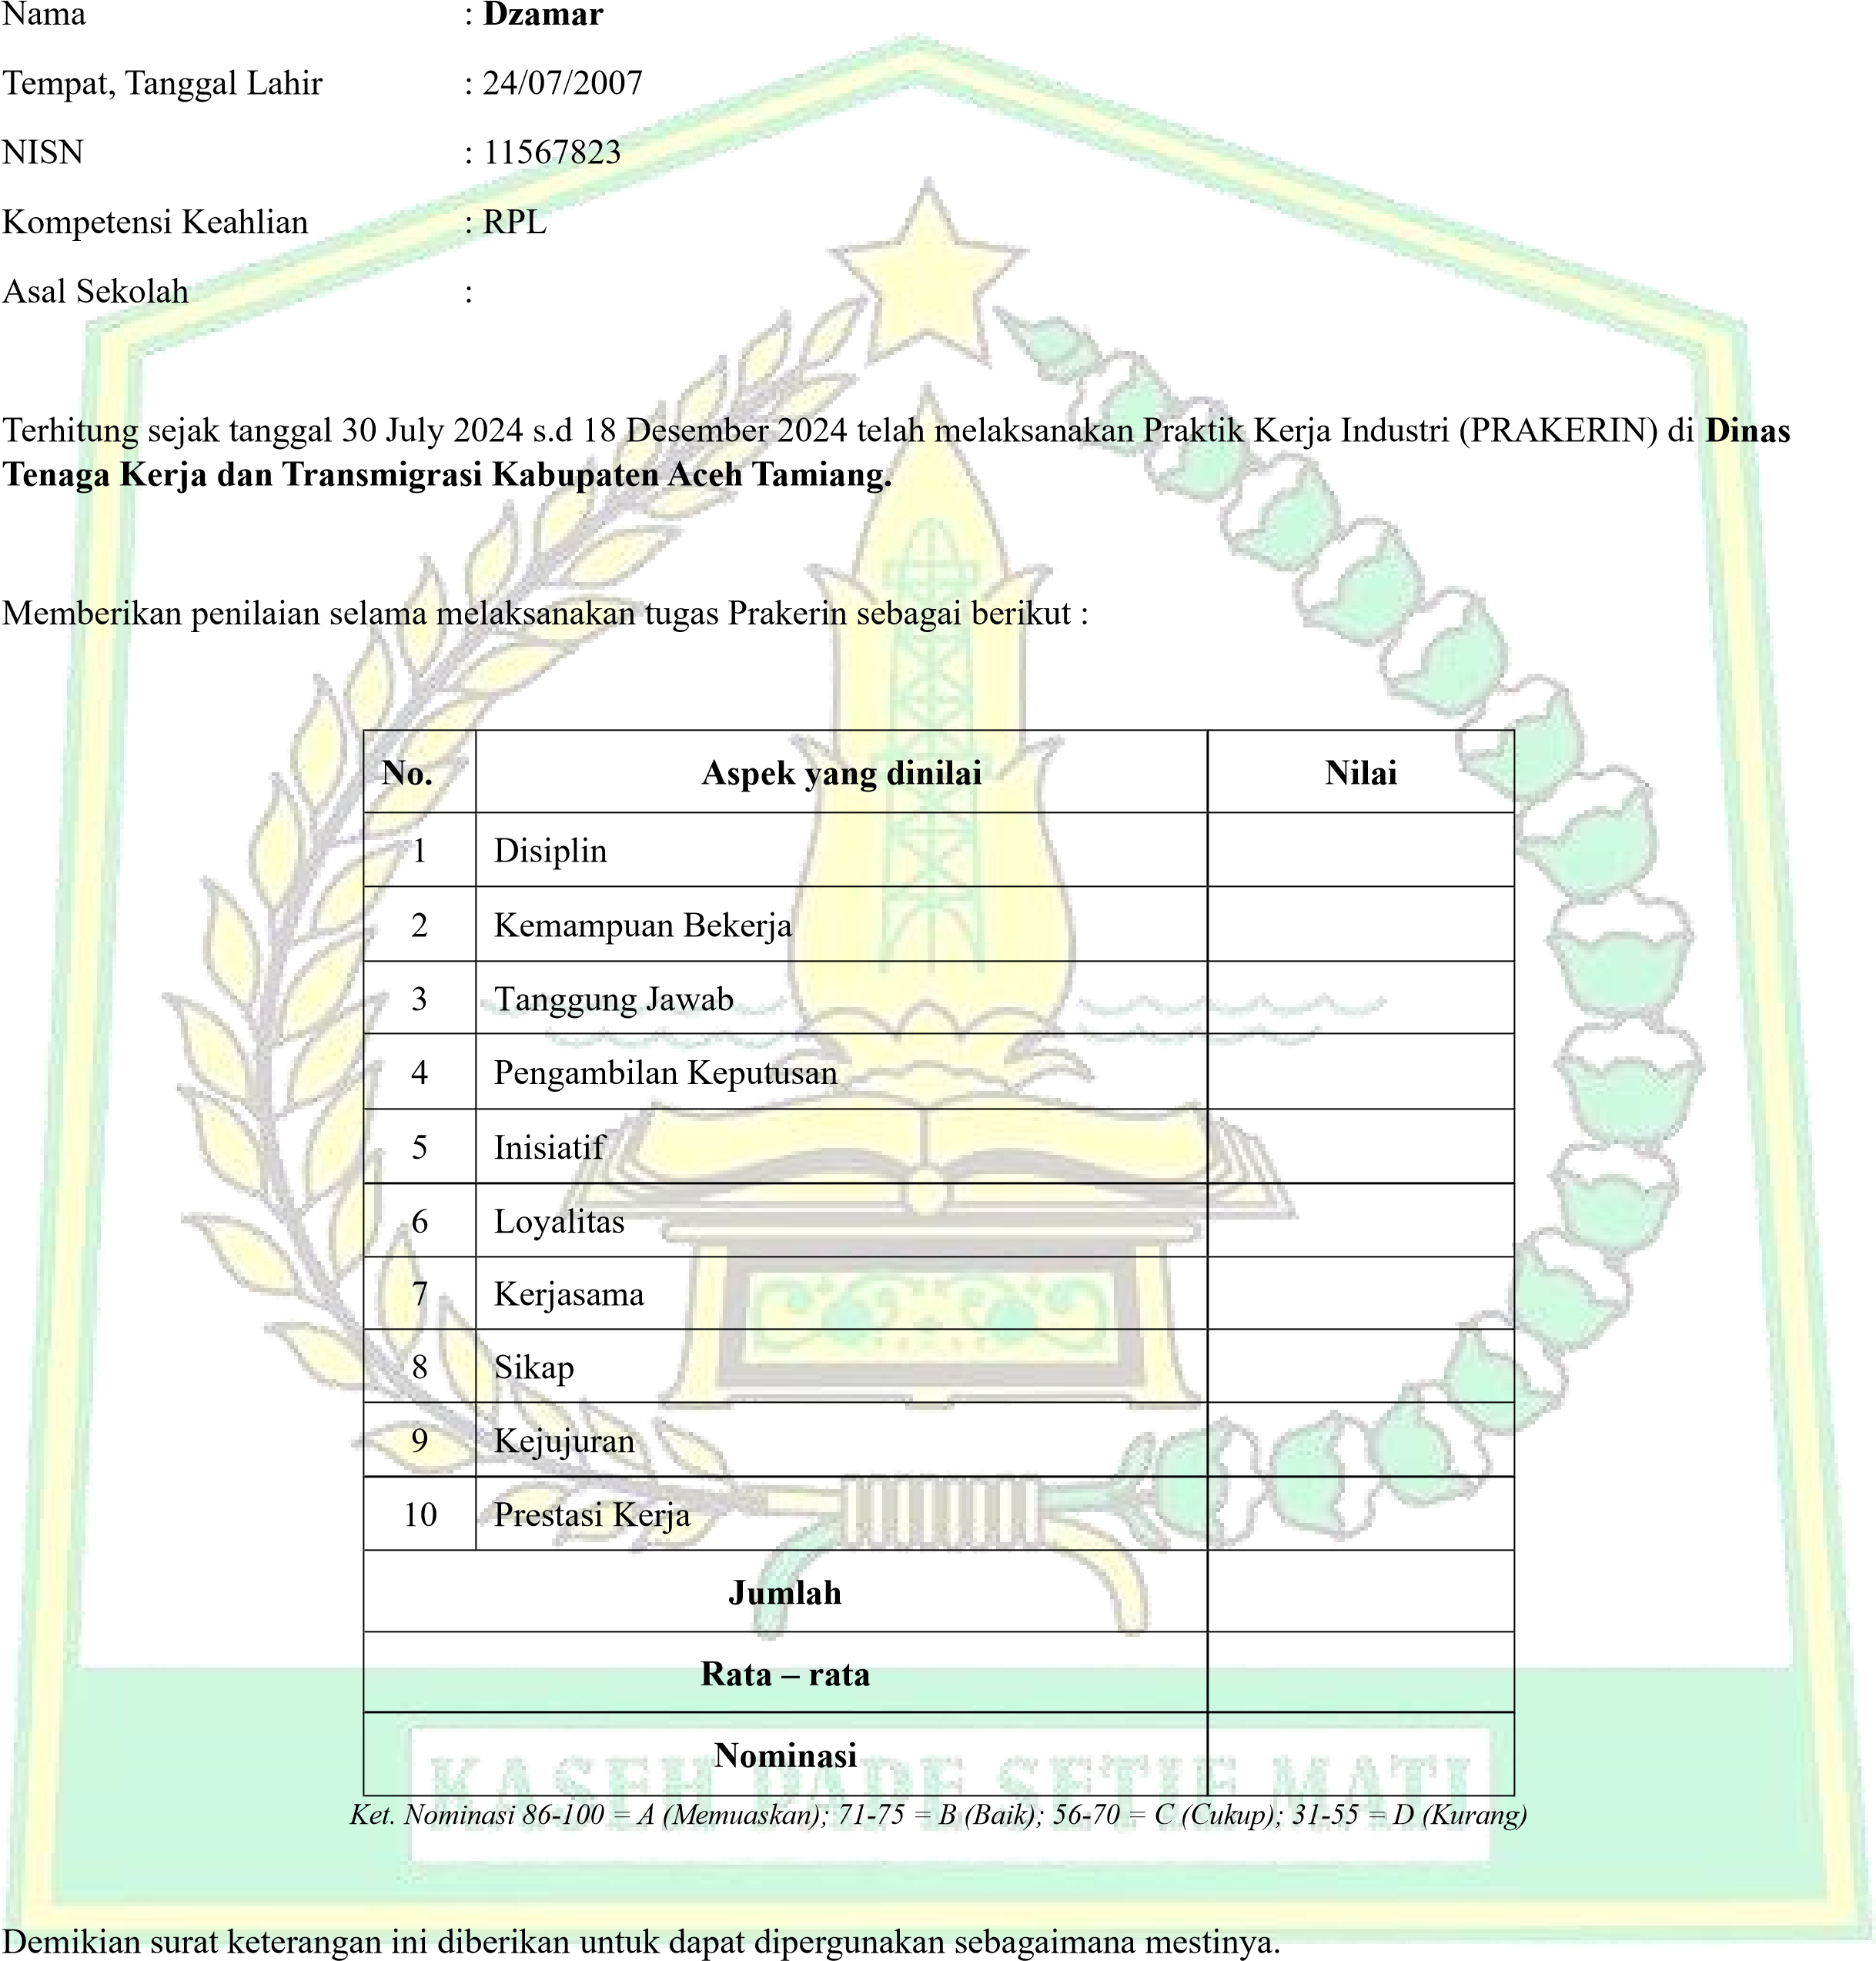

**Mengetahui,**  **Mengetahui,**

**Pimpinan/Kepala Instansi**  **Pimpinan/Kepala Instansi**

# (………………..) (………………..)